

Název projektu: | ZŠ Háj ve Slezsku – Modernizujeme školu
Číslo projektu: | CZ.1.07/1.4.00/21.3459
Oblast podpory: | Zlepšení podmínek pro vzdělávání na základních školách  Vzdělávání pro konkurenceschopnost  č.výzvy 21, prior. osa 7.1. Počáteční vzdělávání

Výuková oblast: | Člověk a jeho svět
Název materiálu: | VY_12_INOVACE_267
Ročník: | 5.
Sada: | Vlastivěda
Druh: | Test
Autor: | Mgr. Vladana Gregorová
Název: | Polsko- samostatná práce, písemná práce

Anotace: | První částí je samostatná práce na téma Polsko. Jde o vyhledávání informací pomocí internetu. Druhou částí je písemná práce, která využívá získané informace z prezentace o Polsku.
Datum vytvoření: | 14.6.2013
Datum ověření:


Polsko - samostatná práce do sešitu
1.Najdi v Polsku turisticky zajímavé místo:
a) popiš cestu z Ostravy k danému místu
________________________________________________________________________________________________________________________________
b) napiš, co zajímavého zde najdeme
________________________________________________________________
2.Najdi město Varšava:
a) kolik má obyvatel ________________________
b) která řeka městem protéká _________________________
c) v které kotlině se nachází ___________________________________
d) najdi obrázek Varšavy ( google.cz) - jaké jiné město ti Varšava připomíná
____________________________________
e) jaký průmysl je rozšířený ve Varšavě____________________________
f) napiš tři památky, které najdeme ve Varšavě
1.____________________
2.____________________
3.____________________
3. Do sešitu se pokus překreslit hranice Polska:
a) vyznač hlavní město
b) vyznač města : Krakov, Katovice, přístavy : Gdaňsk, Štětín, řeky: Vislu a Odru
c) barevně podle nadmořské výšky vybarvi mapu

4. Napiš další zajímavosti o Polsku:

Písemná práce Polsko:
- Hlavní město Polska:
- Řeka, která teče přes hlavní město a dále do Baltského moře:
- Jakým typem povrchu (nížiny, pohoří, hory) je Polská krajina nejčastěji tvořena?
- Napiš název alespoň jednoho přístavu:
- Je Polsko členem NATO a zároveň EU? ANO NE
- Má Polsko zásoby černého uhlí, soli, železné rudy? ANO NE
- Které hospodářské odvětví je pro Polsko důležité, odpověď zakroužkuj:
dřevozpracující průmysl – cestovní ruch – rybolov
- Napiš osobu, která se něčím proslavila a pocházela z Polska (napiš, také čím se proslavila):
________________________________________________________________________________________________________________________________
- Napiš jedno zajímavé místo, o kterém ses dozvěděl z prezentace a napiš pár zajímavostí o něm:
________________________________________________________________
________________________________________________________________
________________________________________________________________

- Obrázek:
O jakou polskou památku se jedná?

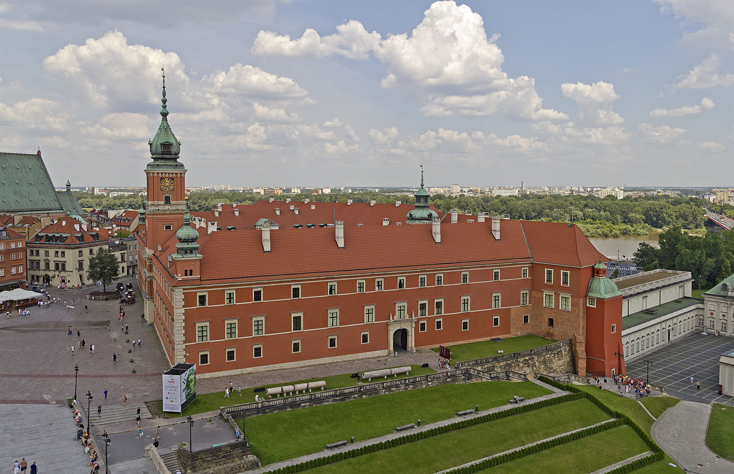

Písemná práce Polsko:
- Hlavní město Polska: Varšava
- Řeka, která teče přes hlavní město a dále do Baltského moře: Visla
- Jakým typem povrchu ( nížiny, pohoří, hory) je Polská krajina nejčastěji tvořena? nížiny
- Napiš název alespoň jednoho přístavu: Gdaňsk, Štětín

- Je Polsko členem NATO a zároveň EU? ANO NE
- Má Polsko zásoby černého uhlí, soli, železné rudy? ANO NE
- Které hospodářské odvětví je pro Polsko důležité, odpověď zakroužkuj:
dřevozpracující průmysl – cestovní ruch – rybolov
- Napiš osobu, která se něčím proslavila a pocházela z Polska ( napiš, také čím se proslavila):
Jan Pavel II. - papež
Marie Curie- Sklodowská - Nobelova cena
Frederic Chopin - hudební skladatel
- Napiš jedno zajímavé místo, o kterém ses dozvěděl z vyprávění o Polsku.
Wieliczka - solné muzeum
Varšava - palác kultury a vědy
Varšava - park Lazienki
Gdaňsk - Mariánský kostel,...
- Obrázek:
O jakou polskou památku se jedná?
VARŠAVA - KRÁLOVSKÝ HRAD

Odkazy:
https://cs.wikipedia.org/wiki/Kr%C3%A1lovsk%C3%BD_hrad_(Var%C5%A1ava)#mediaviewer/File:Warsaw_07-13_img15_View_from_StAnne_Church_tower.jpg

